Новшеством 2018 года стал проект «Виртуальный концертный зал».

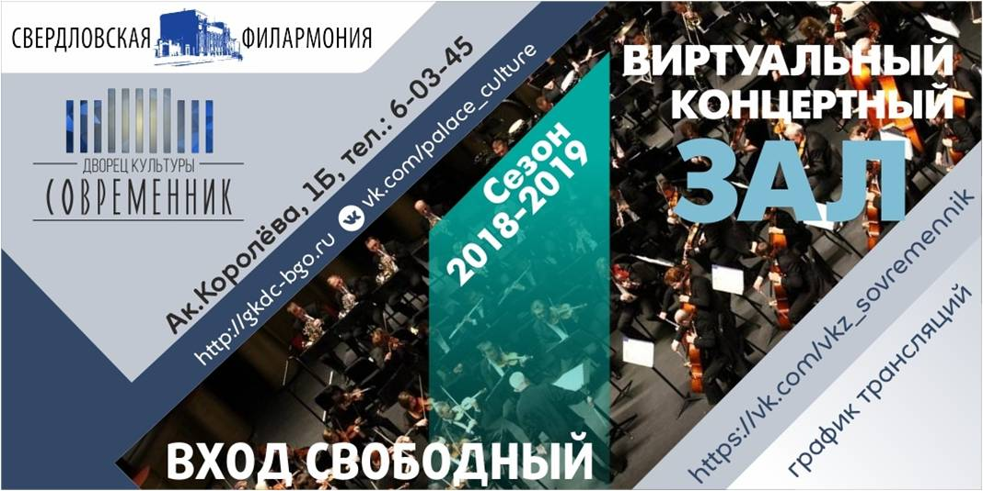

Город стал участником всероссийских акций: Библионочь, ночь искусств, ночь кино, ночь музыки.

Впервые на территории города прошел фестиваль стенограффии.

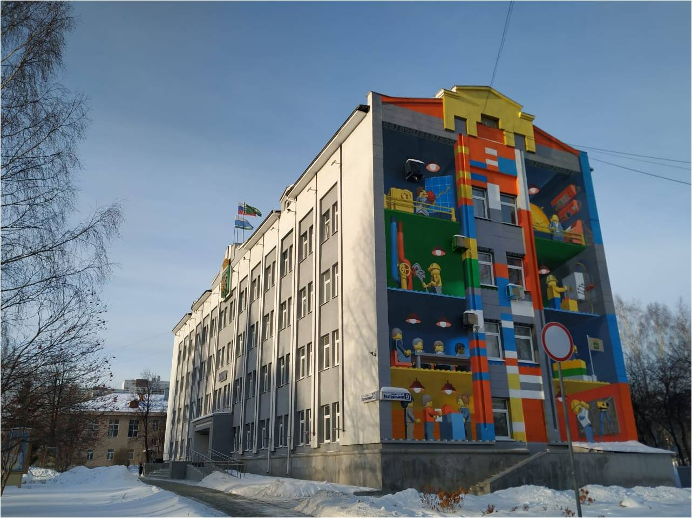

В ноябре 2018 года заключено соглашение с Государственным автономным учреждением культуры Свердловской области «Свердловский областной фильмофонд» на показ фильмов, рекомендованных для просмотра детям школьного возраста в рамках проекта «Смотрим кино вместе».



2019 год в сферу культуры принес:

- Симфонический оркестр «Екатерининский» - это 26 ставок (первый концерт пройдет уже 22 марта);

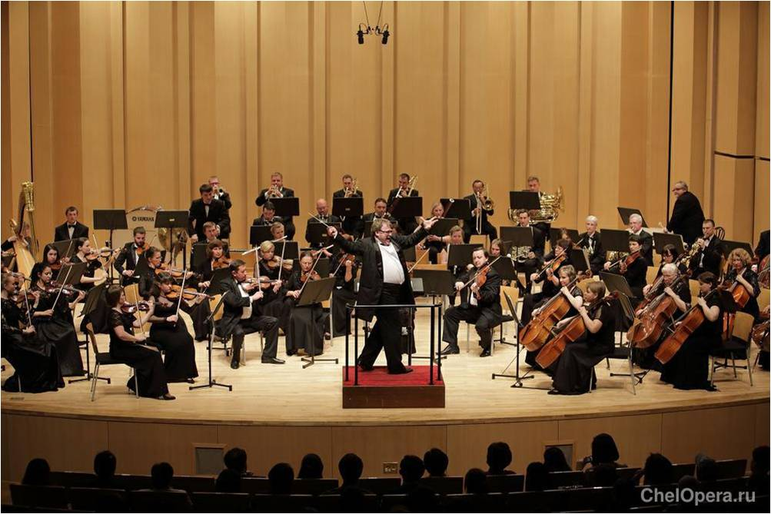

- Дополнительно 11 ставок в учреждения культуры;

- Более 3 млн.рублей дополнительных полномочий на мероприятия антитеррористической защищенности объектов.

За эти 5 лет все учреждения культуры обзавелись своими собственными сайтами, сайт Радуга-центра зянял третье место в конкурсе на лучший сайт учреждения культуры в Свердловской области.

Нужно конечно сказать, что еще 5 лет назад менее 50 % филиалов учреждений культуры имели доступ к сети Интернет. Конечно, сейчас доступ к сети Интернет есть везде.

Также стоит отметить такой процесс как трудоустройство детей в каникулярное время через систему учреждений культуры. За 5 лет были трудоустроены 1272 несовершеннолетних.

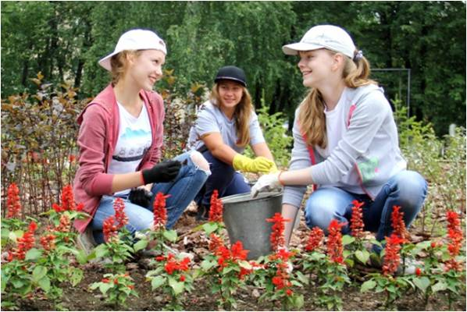

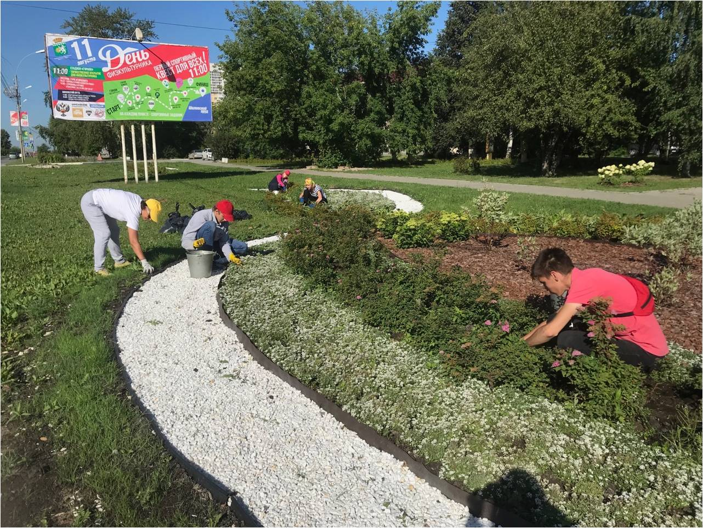

За 5 лет в сферу учреждений культуры было направлено более 38 млн.рублей:

- завершен ремонт зрительного зала ДК Современник  
- проведен ремонт фойе первого этажа  
- начался процесс ремонта фасада здания  
- приобретен светодиодный экран  
- отремонтировано помещение клуба в п.Монетном  
- Совместно с благотворительным фондом Благо проведен ремонт фойе библиотеки семейного чтения, создан коворкинг центр.   
Отремонтировано помещение библиотеки ДК Современник.

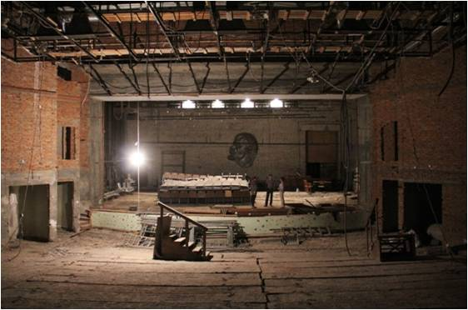

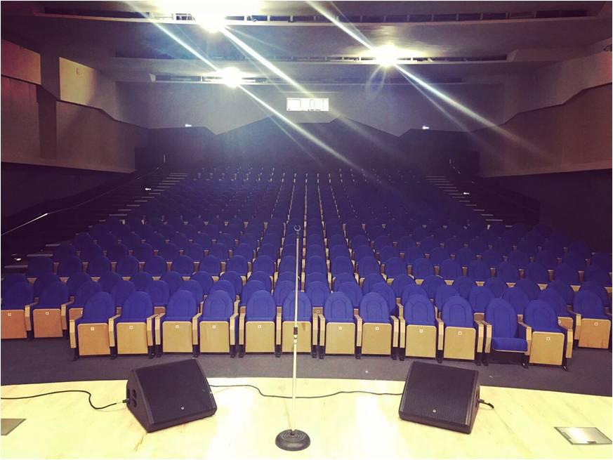

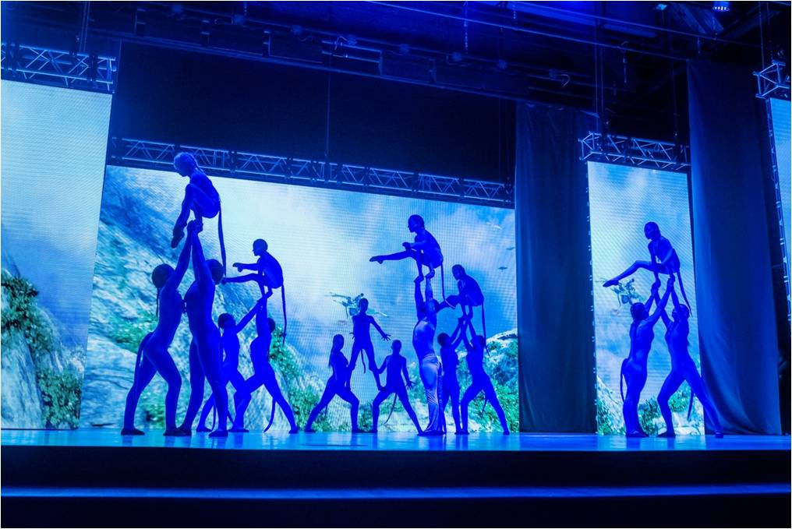

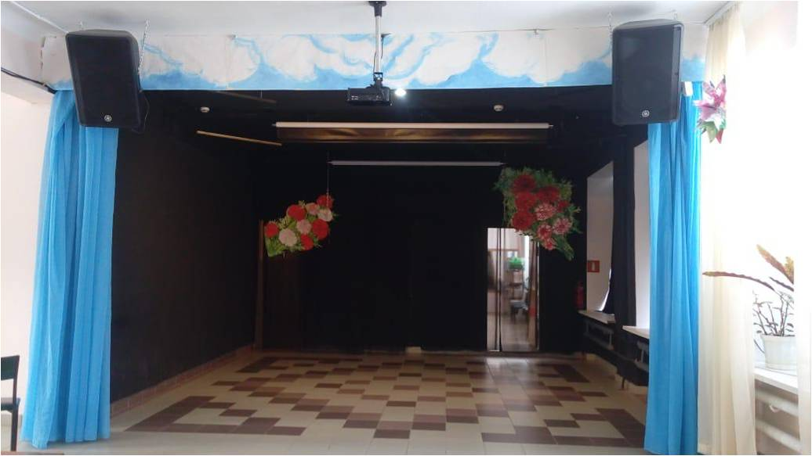

Учреждения дополнительного образования:

1. Детская школа искусств №1

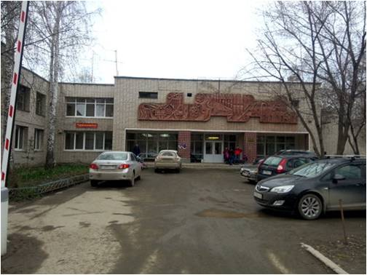

1. Детская школа искусств №2

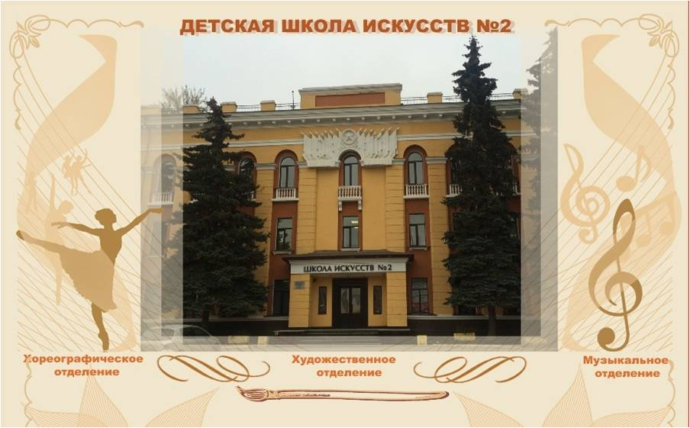

1. Детская школа искусств п.Монетного

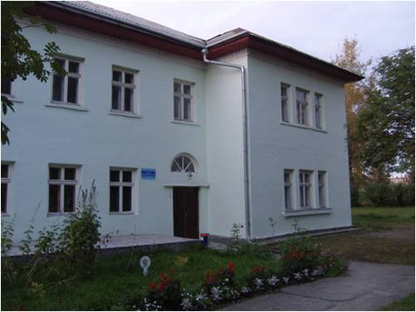

1. Детская музыкальная школа п.Ключевск.

